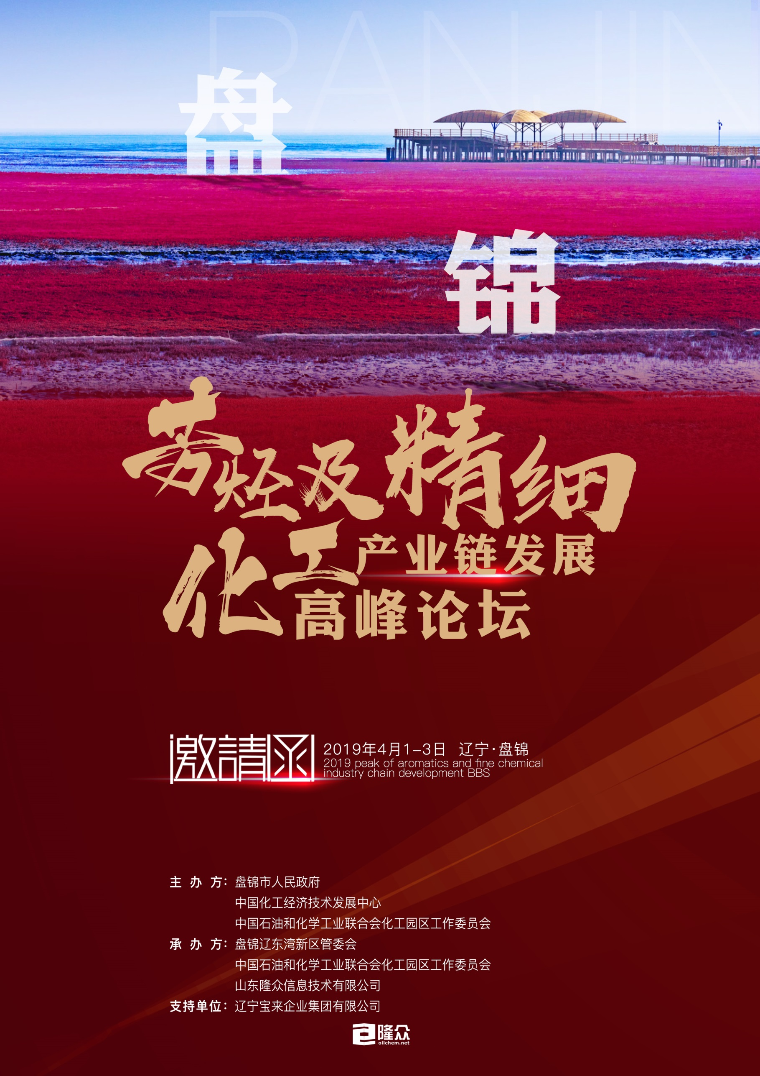
☛会议背景☚
随着中美贸易博弈不断升级，国际贸易环境日趋复杂，国内石化企业面临巨大挑战，再加上千万吨级的大型石化装置陆续投产，产能过剩状况将会进一步加剧，产业结构矛盾也日益突出，石化产业的转型与升级迫在眉睫。
2018年芳烃国产化程度上升，苯乙烯总产能突破900万吨/年大关，随着浙江石化400万吨/年芳烃项目和恒力石化434万吨/年芳烃项目上马，将彻底扭转芳烃进口依存度较高的局面。
虽然芳烃市场进入发展高峰期，但PX作为芳烃产业链龙头产品，未来PX炼化装置崛起，中国或许将从PX进口国转变为出口国，对亚洲乃至全球PX供需格局将产生深远影响，松上游宽下游的矛盾格局仍存；而且苯乙烯下游行业利润空间受到压缩，EPS、PS、SBL行业扩能脚步停滞，再加上反倾销的影响，必然影响苯乙烯下游市场的变化；混合芳烃市场上，随着消费税政策的落地，调油商成本进一步增加，致使国内调油利润出现大幅缩减。另外，PTA产能增速下降，2018年基本无新产能释放，同时聚酯2018年新增产能预计677万吨，在需求超预期下，PTA后市何去何从？未来聚酯的发展趋势如何演绎？国内芳烃市场面临着巨大的供应格局变化，乙醇汽油的推广也给芳烃市场需求端带来前所未有的挑战。
挑战与机遇并存！此次芳烃及精细化工产业连高峰论坛，将邀请相关部委领导、行业专家、知名企业代表，从“产业布局、结构优化、转型升级”等多角度、多维度分析市场变化，探讨芳烃市场未来的发展，共同找寻新的商机，在此诚邀您的参与！

☛重点客户☚

恒力石化、华锦集团、巴陵石化、浙江物产、大连福佳、盘锦和运化工、盘锦宝来化工、鑫海新能源、中化集团、河北中捷石化、金久恒业化工、汇丰石化、金诚石化、京博石化、海科化工、恒源石化、厦门象屿、南通化轻等国内主流甲苯、二甲苯、三甲苯、混合芳烃、混合苯、轻芳烃供应商、进口商，以及下游工厂和调油工厂。

☛会议安排☚
日期 | 时间 | 会议安排
4月1日  （周一） | 9:00-20:00 | 签到  （请携带名片1张，以便工作人员核实身份）
4月2日  （周二） | 上午 主论坛
 | 8:30-9:00 | 大会致开幕词  嘉宾致辞：中国石油和化学工业联合会副会长傅向升  辽东湾新区管委会
 | 9:00-9:30 | 议题一、全国化工园区布局情况介绍以及中国石油化工产业剖析  嘉宾：中国石油和化学工业联合会园区委秘书长 杨挺
 | 9:30-10:00 | 议题二、中国兵器北方华锦化工集团炼化龙头项目落地，加速辽东湾新区打造国内一流石化基地  嘉宾：辽东湾新区管委会
 | 10:00-10:40 | 议题三、宏观经济形式政策与大宗商品价格走势将如何演绎  嘉宾：隆众咨询北京能源研究院 李志传
 | 10:40-11:20 | 议题四、油价进入大国博弈的新时代，未来国际原油格局将如何变化？  嘉宾：中石油经济技术研究院 油气市场专家 陈蕊
 | 11:20-12:00 | 议题五、布局未来，中国民营企业规划的石化行业市场发展  嘉宾：辽宁宝来石油化工集团
 | 12:00-14:00 | 午餐休息

日期 | 时间 | 会议安排
4月2日  （周二） | 14:00-14:40 | 议题六、芳烃市场扩展后，PX面临的新机遇与挑战  嘉宾：齐鲁石化 于国良
 | 14:40-15:20 | 议题七、PTA供需市场行情展望  拟邀请：
 | 15:20-15:30 | 茶歇&一对一商务交流
 | 15:30-16:00 | 议题八、中国聚酯市场行业发展现状及未来趋势  嘉宾：山东隆众信息技术有限公司 相红姣
 | 16:00-16:30 | 访谈—芳烃综合利用对国五升级到国六格局的变化
 |  | 1.汽油升标，对于调油组分的影响方面 | 拟邀请嘉宾：  中化集团、  中石化华北石油分公司、  山东海科集团、  北方华锦
 |  | 2.高辛烷值芳烃、进口芳烃以及二甲苯在添加组分中的变化
 |  | 3.升标后如何科学选用芳烃类组分
 |  | 4.乙醇汽油推广，对于传统组分料的影响变化
 | 16:30-17:00 | 议题九、GTC新型芳烃分离技术探讨  嘉宾：际特（北京）技术有限公司 蔡彦保
 | 17:00-20:00 | 全体晚宴
4月3日  （周三） | 分论坛 调油产业链下的芳烃
 | 9:00-9:40 | 议题一、芳烃装置迎来扩产时期,芳烃产业是否走向多元化格局？  嘉宾：山东京博石化 李兴军
 | 9:40-10:20 | 议题二、新装置集中投产，三苯供需格局变化。  嘉宾：山东隆众信息技术有限公司 宋洋
 | 10:20-11:00 | 议题三、芳烃在调油市场中的应用，以及替代品竞争分析  嘉宾：中化集团 杜彪

☛参 会 确 认 函☚
——请填写此页表格后传真或邮件回传

❀您可以选择以下报名方式:
☎报名热线： ✉发送邮件：
☏直接传真回执此表： ☛业务人：
★公司名称（发票抬头）：
★会刊中宣传公司名称（如一致可不填）：

❀参会代表1
❉姓名： ☞职 位：
☎手机： ☏传 真：
☏电话(座机必填)： ✉E-mail/QQ ：

❀参会代表2
❉姓名： ☞职 位：
☎手机： ☏传 真：
☏电话(座机必填)： ✉E-mail/QQ ：

❀参会代表3
❉姓名： ☞职 位：
☎手机： ☏传 真：
☏电话(座机必填)： ✉E-mail/QQ ：

❀酒店预订： 是 否 ❀取票方式：现场自取 提前邮寄
收费标准： ¥ 2800元/人 （费用包含会务费、资料费、餐费；不包含住宿、交通、其他费用。）
汇款单位：山东隆众信息技术有限公司
汇款账号：1525 6101 0400 38017
开 户 行：中国农业银行淄博高新技术产业开发区支行

